Типы Permissions
В этом уроке вы:
- узнаете про историю и эволюцию permissions в Android,
- познакомитесь с типами permissions.
Эти знания пригодятся вам для выполнения домашнего задания этого спринта и для будущих задач по поддержанию приложений на устройствах с устаревшей версией Android. До сих пор существуют приложения, которые запускаются на Android 2.2, а компании всё ещё нанимают специалистов для их поддержки.
Начало формы
Какая версия Android у вас?
Конец формы
Тоже правильный ответ
Зефир не касался моего телефона. Ниже Android Marshmallow (Android 6.0, API 23)
Тоже правильный ответ
Люблю сладости к чаю. Android Marshmallow, Nougat, Oreo или Pie (Android 6.0–9.0, API 23–28)
Правильный ответ
Сладости не нужны, я настроен серьёзно. Android 10 и выше
Начало формы
У меня iPhone
Конец формы
Как вам задача?

История разрешений
Разрешения существуют в Android с самой первой версии, но такими, как сейчас, они стали не сразу. Изначально было возможно лишь посмотреть на разрешения во время установки приложения, выглядело это так:
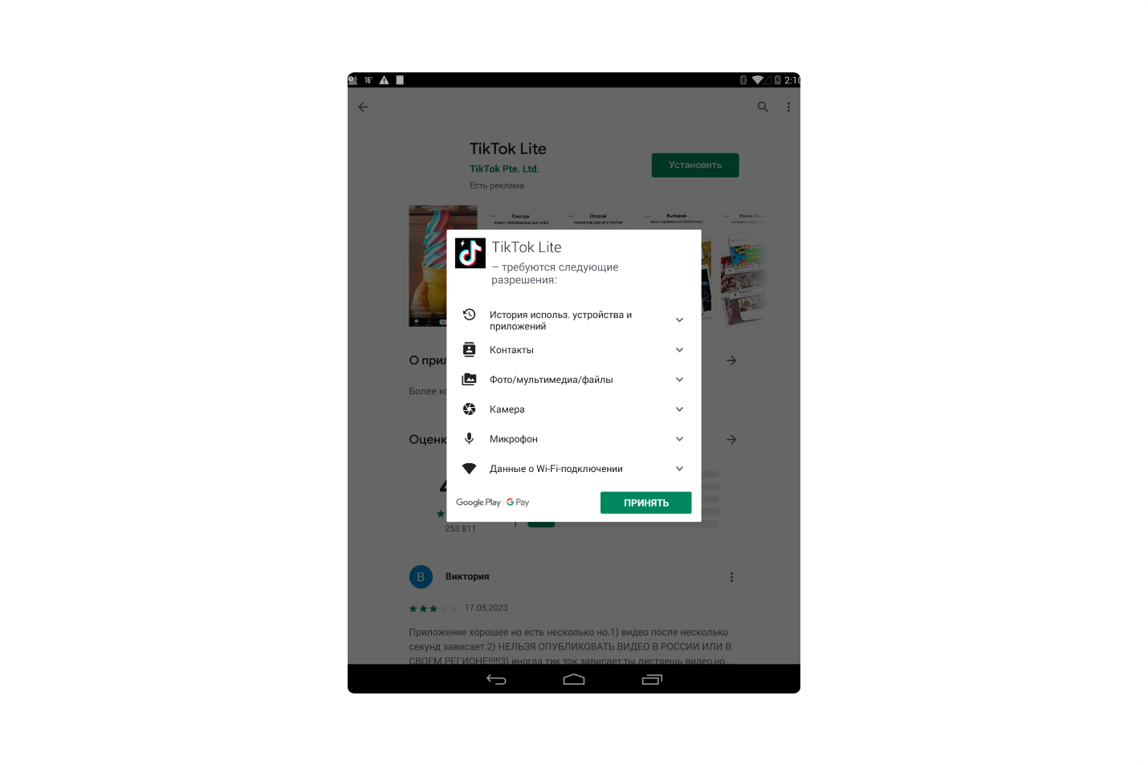
Нажимая на кнопку «Принять», пользователь соглашался с тем, что приложение после установки будет иметь доступ к перечисленным ресурсам или возможностям (на скриншоте — к контактам, фото, камере, микрофону и приложениям на устройстве). Пользователь разрешал приложению взаимодействовать со всем, что он видел в таком диалоге, и ему было непонятно, зачем приложению, которое он использует для просмотра смешных видео из интернета, доступ к его камере и микрофону.
Будет ли это приложение снимать его в самый неподходящий момент?
Получалось, пользователи не могли выборочно дать или отобрать какие-то разрешения, а разработчики и разработчицы боялись добавлять новые функции, которые требуют разрешения, в приложения, потому что пользователи перестали бы устанавливать их.

С приходом Android 6.0 в 2015 году началась новая эра с runtime permissions — разрешениями, которые запрашиваются у пользователя не в момент установки, а только тогда, когда они нужны приложению.
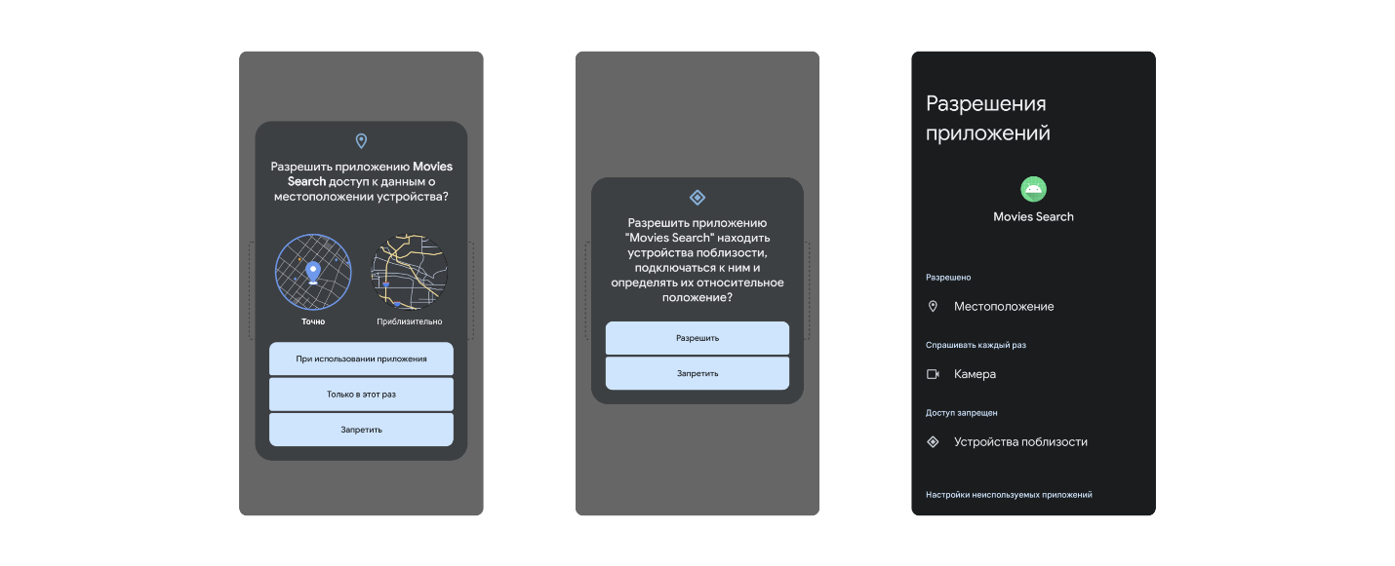
В итоге все разрешения поделили на четыре типа: normal, signature, special и runtime — и у пользователей стали спрашивать только «опасные» (dangerous) разрешения. Опасными называют только последние.
Рассмотрим каждый вид разрешений.

Normal permissions
С normal permissions («обычные разрешения») вы уже сталкивались при загрузке картинок из интернета и когда обрабатывали ошибку об отсутствии интернета. В обоих случаях достаточно было лишь добавить нужное разрешение в AndroidManifest.xml в секцию <manifest>:
<manifest xmlns:android="https://schemas.android.com/apk/res/android">
<uses-permission android:name="android.permission.INTERNET" />
<application
... />
</manifest>
Во время установки эти разрешения предоставляются приложению автоматически, нам ничего дополнительно делать не надо. С другими же типами разрешений потребуются дополнительные действия, помимо добавления их в манифест.
Добавление разрешения в манифест — это обязательное требование для использования любых типов разрешений.
VeX
Как отличить normal permissions от других?
Нужно посмотреть на список всех разрешений на сайте Google и убедиться, что protection level у разрешения — normal. Например, следующие разрешения относятся к типу normal:
- android.permission.ACCESS_NETWORK_STATE нужен для проверки состояния сети — доступен сейчас интернет или нет. Удобно использовать, чтобы во время появления интернета обновлять страницу приложения самостоятельно, если до этого она не смогла загрузиться из-за отсутствия интернета.
- android.permission.RECEIVE_BOOT_COMPLETED подходит для получения уведомления о завершении загрузки системы (после перезагрузки или включения устройства). Полезен в тех приложениях, которые хотят иметь всегда актуальную информацию. Ведь телефон мог пролежать в выключенном состоянии долго, поэтому сразу после перезагрузки приложение может сходить в интернет и проверить, например, пришли ли новые сообщения пользователю.
- android.permission.HIGH_SAMPLING_RATE_SENSORS нужен для доступа к данным сенсора телефона на высокой частоте. Например, некоторые банковские приложения используют это разрешение, чтобы отслеживать потряхивание телефона и скрывать чувствительную информацию с экрана.

Signature permissions
В Android существует способ узнать, кто автор приложения. Для этого используют подпись (англ. signature). Процесс аналогичен постановке реальной подписи: перед тем как отдать файл пользователю, вы помечаете его своим именем.
На основе этого принципа существует целый ряд разрешений, которые предоставляются только тем приложениям, которые собрали с определённой подписью. Например, разрешение android.permission.WRITE_SETTINGS, позволяющее редактировать системные настройки пользователя, доступно только приложениям от Google и от поставщика телефона.
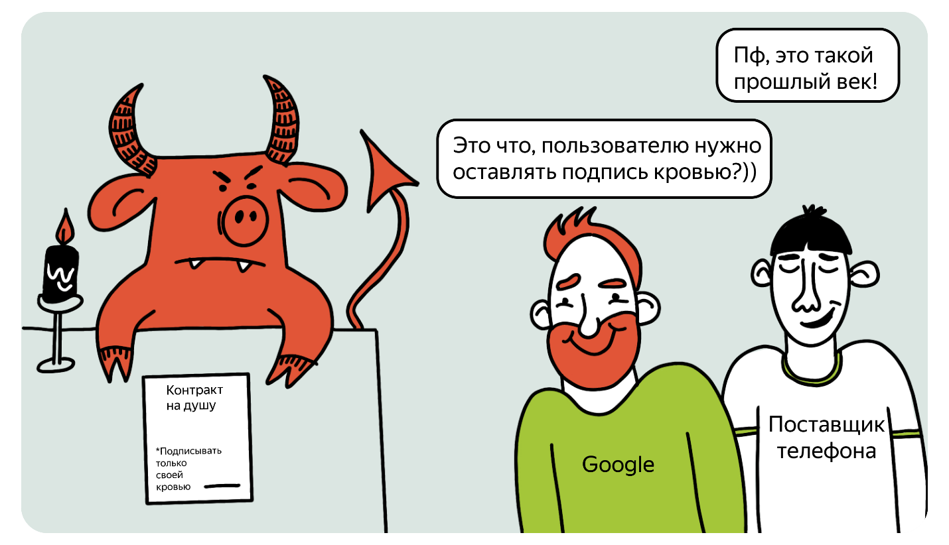
Такие разрешения можно делать самостоятельно, если вы хотите предоставить доступ к своим данным тем приложениям, которые подписаны вашей подписью. Например, приложение для звонков, предустановленное производителем, и приложение настроек на телефоне имеют такое разрешение.

Special permissions
Ещё один тип разрешений, с которым вы вряд ли столкнётесь при работе с обычным приложением, — special permissions («особенные разрешения»). В обычном случае эти разрешения имеют только системные приложения, но пользователь может предоставить такое разрешения и для сторонних приложений. Например, разрешить отображать приложение, перекрывая другие, или отправлять платные СМС-сообщения без спроса пользователя.
Для предоставления таких разрешений пользователя нужно попросить сделать это в настройках устройства. Мы не будем подробно останавливаться на этом типе разрешений, но почитать о них всегда можно в официальной документации на английском.


Runtime permissions
Самый сложный и наиболее часто используемый тип разрешений — это runtime permissions. Они запрашиваются прямо в тот момент, когда вам нужно сделать что-то, что требует разрешения. Например, в приложении для онлайн-покупок нужно просканировать QR-код на упаковке из-под молока, чтобы заказать его ещё раз. Со стороны разработки каждый раз требуется проверять и запрашивать разрешение, если оно недоступно. Поэтому такой тип разрешений считается сложным.

Хотя со стороны разработки использование этого разрешения неудобно, пользователям такой подход нравится — логика приложения связана с его вопросами.
Для повышенной безопасности в Android 11 (API 30) представили ещё и one-time permissions («одноразовые разрешения»). Выглядят они так:

После выбора пользователем этого варианта разрешение будет предоставлено:
- пока приложение видно пользователю;
- если приложение ушло в фон, то некоторое время после этого разрешение ещё будет доступно — примерно 30 секунд.
Затем Android отберёт разрешение, и при попытке доступа к данным, которые защищены этим разрешением, приложение упадёт с ошибкой. Поэтому проверять, выдано ли разрешение, нужно каждый раз перед его использованием.

Итоговый алгоритм
Таким образом, существует четыре основных типа разрешений: normal, signature, special, runtime. Чтобы выбрать нужный тип, существует следующий алгоритм:
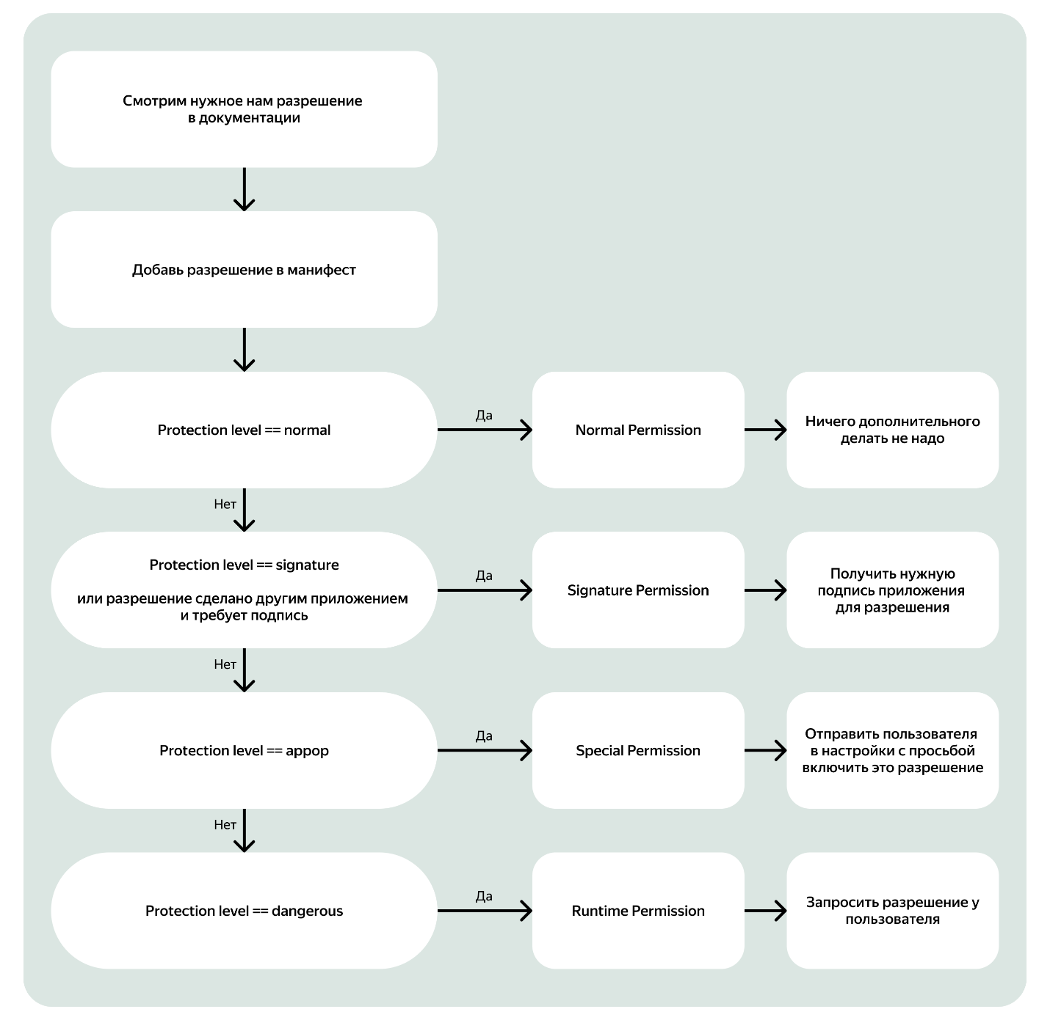
Предлагаем вам закрепить теоретические знания о типах разрешений и ответить, как бы вы поступили в следующих ситуациях.
Начало формы
Вам нужно сделать фото пользователя в приложении. Как вы поступите?
Конец формы
Добавлю только разрешение на чтение хранилища пользователя в манифест.
Правильный ответ
Добавлю разрешение на чтение хранилища пользователя в манифест и запрошу его в тот момент, когда нужно разрешение.
Правильно! Вам нужно разрешение CAMERA, для которого нужно запрашивать явное разрешение у пользователя.
Начало формы
Добавлю разрешение на чтение хранилища пользователя в манифест и в тот момент, когда нужно разрешение, отправлю пользователя в настройки с просьбой включить special permission.
Конец формы
Как вам задача?
Вам нужно выбрать картинку из галереи в приложении. Как вы поступите?
Добавлю только разрешение на чтение хранилища пользователя в манифест.
Правильный ответ
Добавлю разрешение на чтение хранилища пользователя в манифест и запрошу его в тот момент, когда нужно разрешение.
Правильно! Вам нужно разрешение READ_MEDIA_IMAGES, для которого нужно запрашивать явное разрешение у пользователя.
Начало формы
Добавлю разрешение на чтение хранилища пользователя в манифест и в тот момент, когда нужно разрешение, отправлю пользователя в настройки с просьбой включить special permission.
Конец формы
Как вам задача?
Вам нужно сделать запрос в сеть в приложении. Как вы поступите?
Правильный ответ
Добавлю только разрешение на доступ в интернет в манифест.
Правильно! Вам нужно разрешение NETWORK, которое доступно по умолчанию всем приложениям, которые объявили его в манифесте.
Добавлю разрешение на чтение хранилища пользователя в манифест и запрошу его в тот момент, когда нужно разрешение.
Начало формы
Добавлю разрешение на чтение хранилища пользователя в манифест и в тот момент, когда нужно разрешение, отправлю пользователя в настройки с просьбой включить special permission.
Конец формы
Как вам задача?
Вам нужно контролировать текущие (ongoing) звонки в приложении. Как вы поступите?
Добавлю только разрешение на контроль звонков в манифест.
Добавлю разрешение на контроль звонков в манифест и запрошу его в тот момент, когда нужно разрешение.
Начало формы
Правильный ответ
Добавлю разрешение на контроль звонков в манифест и в тот момент, когда нужно разрешение, отправлю пользователя в настройки с просьбой включить special permission.
Правильно! Вам нужно разрешение MANAGE_ONGOING_CALLS, которое доступно только из special permission.
Конец формы
Как вам задача?
В следующем уроке переходим к практике и углубляемся в runtime permissions, ведь именно они пригодятся вам в Playlist Maker.

